Université Mohamed KHIDER Biskra
Faculté des Sciences et Technologie Chargée du module Mme N.BOULTIF
Département de génie mécanique
Série de TD N°3 : Transfert de chaleur (1)

Exercice N° 1
Soit Un mur composite avec les dimensions figurées sur le dessin ci-dessous. Les conductivités thermiques des matériaux des parois sont : λ_{A}=λ_{F=}2W/ (m K), λ_{B}=8W/ (m K), λ_{C}=20 W/ (m K), λ_{D} = 15 W/ (m K) et λ_{E}=35W/(m k) . Les températures sur les surfaces droite et gauche sont 100°C et 300°C respectivement.
Déterminer :
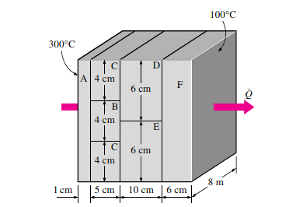
- le taux de transfert de chaleur à travers ce mur.
- Les températures (T_{B,} T_{F}).

Exercice N°2

Un mur plan de 7,5cm d’épaisseur est le siège d’une génération de chaleur interne de 10⁵ W/m ³. Une face du mur est parfaitement isolée, tandis que l‘autre est exposée à un environnement à 90°C. le coefficient d’échange thermique par convection entre le mur est l’environnement est de 500W/m² K. Sachant que la conductivité thermique du matériau constituant e mur est de 12W/m K.
Déterminer la température maximale atteinte à ‘intérieur de mur.

Exercice N°3

Soit une ailette rectangulaire de longueur infinie, d’épaisseur e, de conductivité λ, fixée à la paroi mère (à T_{p}) par sa largeur b. la direction x du flux thermique se fait donc selon sa longueur. Le coefficient d’échange avec le milieu ambiant (à T_{a}) vaut h. dans le cas où e<<b.
- Déterminer l’expression générale de la distribution de température à travers l’ailette en explicitant m.

- En déduire le flux évacué grâce à cette ailette.
- Application numérique.
T_{p}=593°C ; T_{a}= 38°C ; h=73.2kcal/hm²°C ; λ=22.3kcal/hm°C ; b=25mm ; et e=1mm

